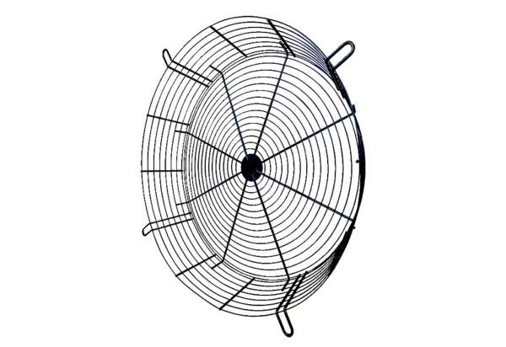Решетка для защиты от прикосновения SGCI 80Комплект поставки: 1 штукАссортимент: C
Номер артикула: 0073.0095Изготовитель: MAICO

